**TЕХНОЛОГИЧНО УЧИЛИЩЕ ЕЛЕКТРОННИ СИСТЕМИ**

**

**към ТЕХНИЧЕСКИ УНИВЕРСИТЕТ - СОФИЯ**

**ДИПЛОМНА РАБОТА**

**по професия код 481020 „Системен програмист“**

**специалност код 4810201**  **„Системно програмиране“**

**Тема: Умен Домофон**

**Дипломант: Дипломен ръководител:**

***Даниел Християн Димитров Валентин Василев***

**СОФИЯ**

**2025**

# Увод

В процеса на улесняване на всекидневния живот малките неща остават често незабелязани и пренебрегнати въпреки ефектите им. Домофонът въпреки лимитираната си функция може да се подобри и промени някои аспекти на ежедневието.

Домофон, който чрез SIM карта, може да управлява достъпа до жилищна сграда, би елиминирал нуждата за отделен стенен телефон във всеки апартамент, както и прокарване и поддръжка на цялостно окабеляване на жилищната сграда. Други предимства на проекта са алтернативен и отдалечен достъп извън дома.

Липсата на стенен телефон освобождава дома ти и ти позволява по-индивидуален декор.

Изграждането на домофона система за нов сгради е скъпо докато в същото време на повечето стари сгради е с проблеми или изцяло повредена. Чрез присъствието само на едно устройство се елиминират на допълнителните компоненти и се постига по-лесен монтаж и по-малък шанс за повреда, което означава по-евтина поддръжка. Допълнително към това е фактът, че се използва само най-базовите способности на SIM картата, което прави умния телефон изключително обратно съвместим дори и с най-старите модели на телефони.

Целта на тази дипломна работа е да се разработи минималната схема за поддържане на SIM модул и микропроцесорния чип ATmega328p, захранването им и свързването на периферията на чипове и на бутони за отделните апартаменти, комуникация между личен телефон и устройството чрез АТ команден протокол.

# Първа глава

# Разучаване на алтернативни

## **Видове домофони**

1.1.1. Видове аналогови домофони

Плюсовете на аналоговите домофони са, че са по-прости от дигиталните, не зависят от GSM мрежата, често използвани, което ги прави стандартният вариант за много от по-старите сгради, но са лимитирани, трудни за инсталация и поддръжка.

1.1.1.1 Жични домофони

Най-старият вид комуникация между две аудио системи е този, в който захранването и аудио сигналът са отделни проводникови линии, традиционно ползващи постоянен ток. Освен простия си дизайн този метод също си служи и с трудното подслушване на разговорите между живущите. Минусите са, че системата се нуждае от монтаж, което е трудно и не винаги удобен или възможен вариант. Друг минус е че ако връзката има повече от един живущ, то или трябва да се опъне допълнителна аудио сигнална проводникова линия за всеки потребител или вече съществуващият проводник трябва да се раздели към всеки от живущите и по нея преди разговора да се подаде сигнален тон, който да посочва към кой от живущите е насочен разговора.

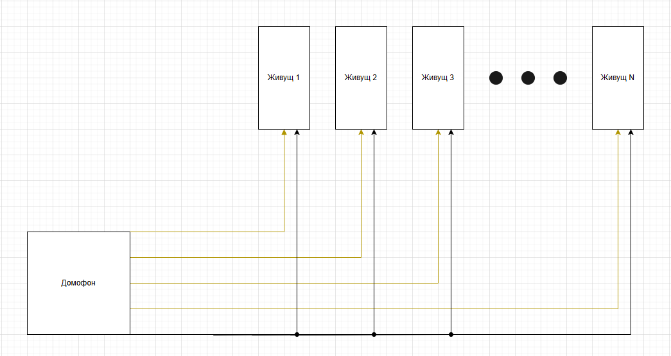

*(1.1)*

1.1.1.2 Радио домофони

По-лесен за инсталация е радио домофон, в който всеки приемник има обозначена честота и аудио сигналът се излъчва като радио вълна настроена да бъде приета от приемника. Минусът на този вид инсталация, е че сме превърнали домофонът в радио станция, към която всеки може да подслушва, което прави тази опция не благоприятна за пренасяне на важна информация. Сигналът може да се измени по специфичен начин, така че само приемника да може лесно да декриптира сигнала. Ползата на този метод е лесното инсталиране, добавяне на нови приемници и създаването на преноSIMа версия.

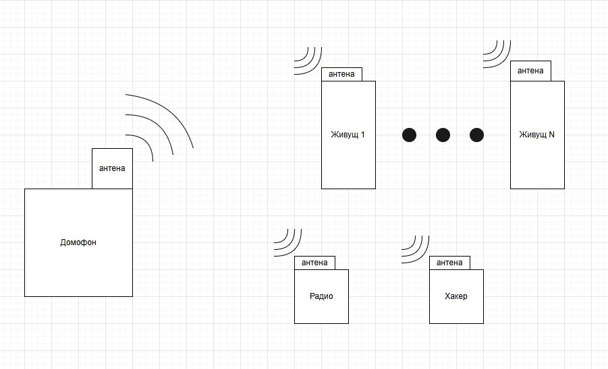

*(1.2)*

1.1.2. Видове дигитални домофони

Дигиталните домофони са по-трудни за пресъздаванe, като често се ползват от чипове и отделни интегрални схеми, което им повишава цената. Въпреки това, те са в пъти с по-добро качество, с по-силна защита на информацията си и отключване на входните врати.

1.1.2.1. GSM домофони

GSM модулите присъстващи в телефоните ни могат да се ползват и в устройства, които не са телефони. Те имат способността да се обаждат и да приемат обаждания, да изпращат и приемат SMS, но също така могат и да се свързват и с интернет. Това позволява на едно устройство огромна свобода. Допълнително Домофон с подобен модул не се нуждае от допълнителни проводници освен захранване, а телефоните получатели могат да са личните телефони на живущите и могат да се ползват вече вградените функции, присъстващи във всеки телефон. Минусите на този вид домофони, е че се нуждаят от допълнителни плащания за поддръжката на SIM картата и изразходваните минути. Друг проблем е липсата на сигнал, ако локацията на домофона няма добро покритие, то ще трябва да се прокара антена до място с по-добра връзка с телефонната мрежа.

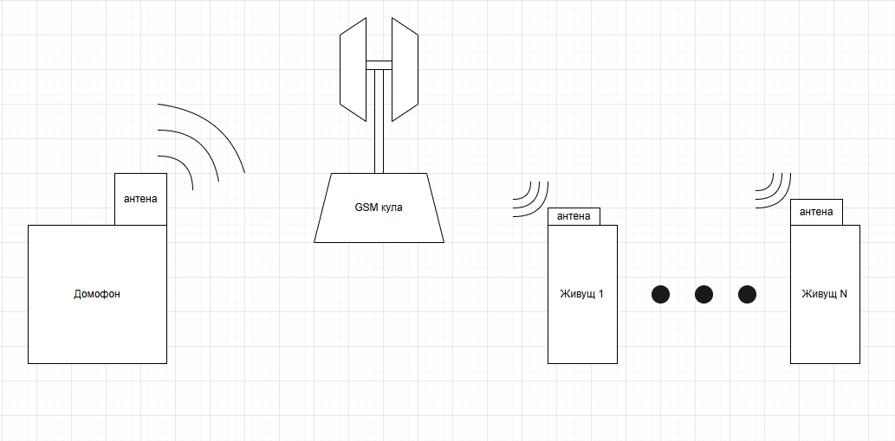

*(1.3)*

1.1.2.2. Интернет домофони

Домофони, които ползват интернет връзка, и който комуникират чрез интернет протокол(IP) или протокол за контрол на предаването(TCP) имат най-голям набор от достъпни изпълними функции, като известия, видео и аудио наблюдения за хората идващи и излизащи от сградата и могат да бъдат предадени на много повече устройства по цял свят. Това е удобно, ако домофонът служи за наблюдение на входове и изходи на компания, офис сграда или личности нуждаещи се от екстра сигурност във всекидневието си.

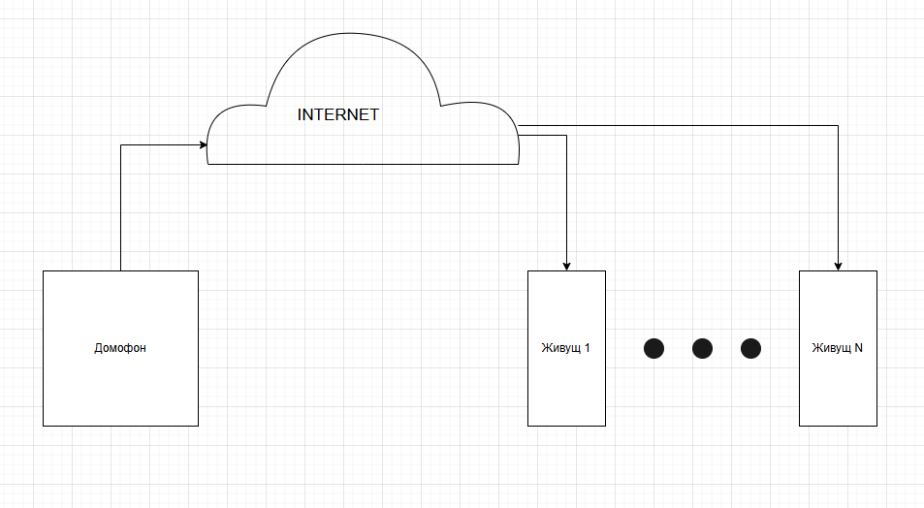

*(1.4)*

1.2. Характеристики на домофона

Домофонът в най-простия си вид трябва да може да отваря врата, когато собственика иска, но самият той се намира далече.

1.2.1. Изолиран корпус

Домофонът често има компоненти, през които протича голямо напрежение и/или голям ток, за защита на всички е най-добре тези елементи да са добре предпазени в изолиран корпус. В домофона също има и проводникови линии, през които се пренася сигнал за разговор, видео или за отключване на врата. За поддържане на защитата е нужно тези елементи да са защитени зад изолиран корпус.

1.2.3. Микрофон

За да се изпълни разговор между собственика и посетител, домофонът се нуждае от микрофон, който да приема казаното към вътрешните компоненти на домофона, които от своя страна ги изпращат към телефона на живущия.

1.2.4. Слушалка

За да осъществи разговора между собственик и посетител, посетителят трябва да може да чува думите на собственика, тоест домофонът се нуждае от начин по-който да излъчва звук извън корпуса си.

1.2.2. Клавиатура

Не е практично за домофона да е постоянно включен, нито пък собственика постоянна да слуша през слушалката си дали някой е пред вратата. Също така, ако има повече от един собственик, който да отваря вратата, трябва да има възможността да се избере кой по-точно е операторът. Клавиатура или избор на бутон от клавиатура само с бутони, отговарящ на имената на собствениците, също са нужни за един добър домофон.

# Същинска част

## 2.1 Опериране на модула в начално състояние

Начално състояние. В начално състояние домофонът няма зададен администратор или телефонни номера на живущи. Никакви промени не могат да се изпълнят в това състояние на устройството и дори включено към захранване то само ще проверява връзката си с мрежата и покаже дали е добро или не. Ако човек се обади на телефонния номер на модула, устройството ще приеме обаждането, но ще очаква да се въведе PUK кода на SIM картата. Тогава модулът записва номера на обадилия се като администратор и модулът излиза от началното си състояние за запазване на енергия.

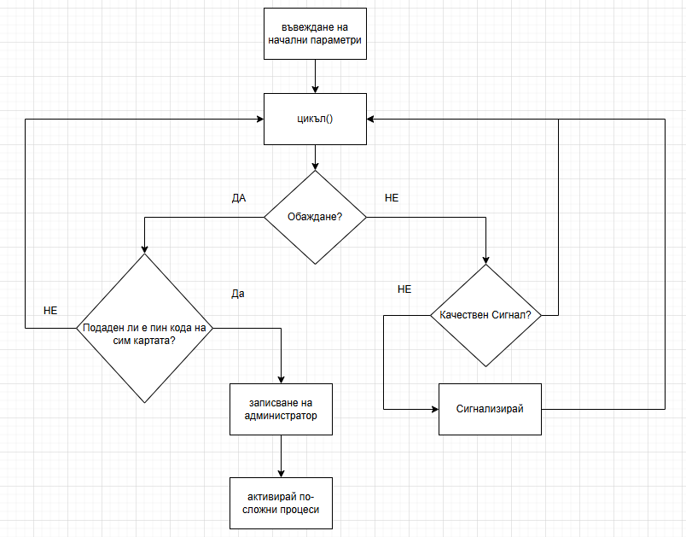

*Фиг. 2.1. Блокова диаграма след инициализацията на модула*

2.2. Функции на работа на активиран модул

В активен режим модулът все още проверява сигнала си, но вече има поне един администратор и вече може да разграничава между живущ и администратор. Когато получи обаждане, първо проверява дали е от администратор, защото техния брой е по-малък от този на живущите. Ако е администратор, то модулът отваря вратата и после влиза в цикъл, в който чака за команда, ако не получи такава за определено време, той излиза от цикъла и отново чака за обаждане. Ако е живущ, модулът ще отвори вратата и ще почака да определи дали потребителят се опитва да стане администратор. Ако обадилият се не е нито живущ, нито администратор, но подаде PIN кода на модула, то той ще стане бъде презаписан като админ и живущ.

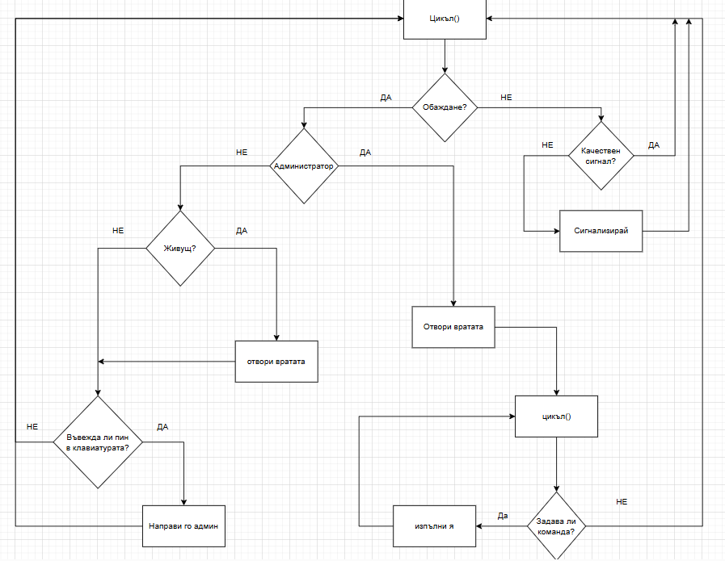

*Фиг. 2.2. Блокова диаграма след активиране на модула*

## 2.3Добавяне на администратор

За да се добави администратор, устройство с функционираща SIM карта трябва да се обади на телефонния номер на SIM картата вградена в модула и да въведе съответния PIN/PUK код чрез клавиатурата на телефона си. В този момент модулът автоматично ще запише телефонния номер на обадилия се телефон и ще го регистрира като администратор. Новите администратори трябва да изпълнят същата процедура преди да имат достъп до допълнителните функции на устройството.

Ако администратор въведе PIN кода, то той ще бъде върнат назад, без ефект. Ако пък не е админ, но е живущ телефонният номер ще бъде обозначен като админ.

Ако въвелият не е нито живущ, нито админ, то неговият телефон ще бъде записан в списъка на живущите и след това в списъка на админите.

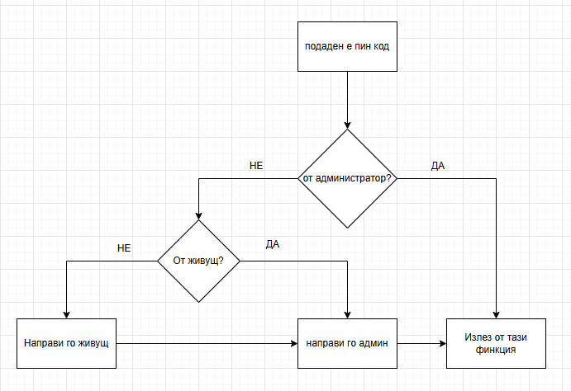

*Фиг. 2.3. Блокова диаграма добавяне на админ*

## 2.4.Добавяне на живущ

За да се добави живущ, администратор трябва да въведе телефонния номер на живущия, който желае да бъде въведен в системата, както и номера на неговия апартамент. Телефонът от своя страна ще се обади на вече добавения живущ, за да му сигнализира, че вече е записан в паметта на модула.

## **2.5.Отваряне на врата**

За отключване на външната врата човек, вече въведен в системата, трябва да позвъни на телефонния номер на устройството и да изчака за звукова индикация, тогава електронната брава на външната врата ще остане отворена за 30 секунди и след това ще се заключи на ново. Живущият трябва да отвори вратата преди тя да се заключи.

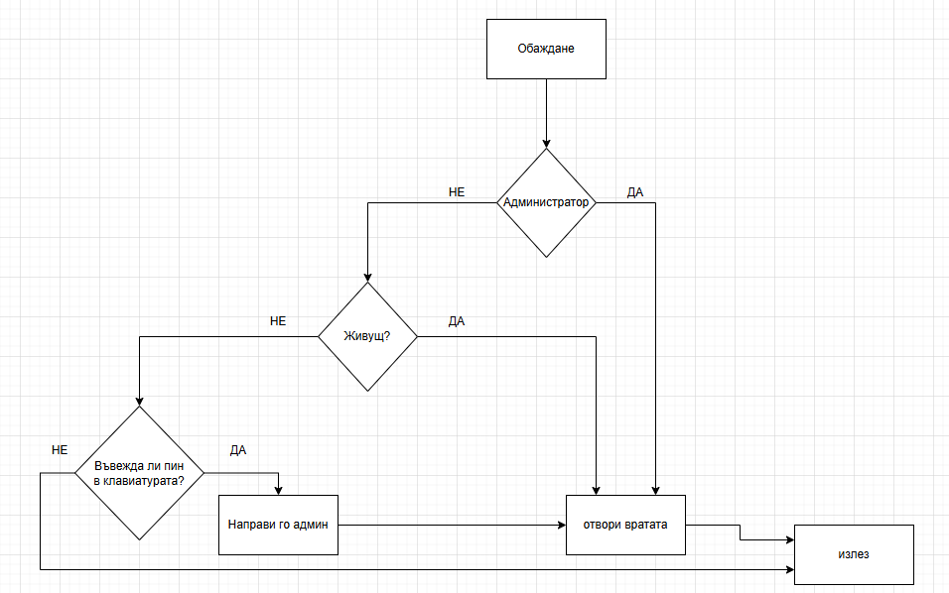

*Фиг. 2.4. Блокова диаграма отваряне на входна врата*

# 3.Трета глава, избиране, захранване и свързване на компонентите (10-15)

## 3.1 Избиране на компонентите (4)

### 3.1.1 Микропроцесор

### 3.1.2 Arduino nano

От документацията на arduino nano[число на документация], устройството се нуждае от 3-7 волта, като в проекта ще му се подават 5, и в употреба до ххх мили ампера. Общо консумацията на микроконтролера е ххх вата.

### 3.1.2 Сензори

### 3.1.4 TTP229 Клавиатура

Капацитивната клавиатура се захранва от 5 волта, и харчи до ххх вата. Може да поддържа ххх волта по товароносещата връзката. Използваният реле модул има вграден шотки диод, следователно не е нужно да се добави допълнителен диод до захранването на релето. Може да се добави 470 мили фарадов кондензатор, който да заглажда захранването на релето.

### 3.1.5 Микрофон

Микрофонът се свързва с 5 волта захранване и очаква до 10микро ампера ток да текат през него, общо се използват до 50 микро вата. Използваният модул съдържа нужните елементи за стабилно опериране и не е нужно да се добавят елементи като кондензатори, индуктори и диоди. Общо модула има два изхода, един дигитален и втори аналогов.

### 3.1.3 Актуатори

### 3.1.3 Реле

### 

Релето се захранва от 5 волта, и харчи до 500 мили вата. Може да поддържа 12 волта прав ток и 275 волта променлив по товароносещата връзката.

### 3.1.6 Говорител

Използваният говорител няма добавени усилватели или шумо-орязващи елементи. Съпротивлението му е 8 ома и може да издържа на натоварване до един ват.

### 3.1.4 радио модул

### 3.1.1 SIM модул

Според информационната документация(datasheet) на SIM модул 800 ел [запиши номера на документа тук] модулът се нуждае от напрежение между 3.4 и 4.4 волта и от ток до 2 ампера. Производителите на модула предлагат да се подават 4.1 волта на VBAR.

Между VBA и земя се свързват четири кондензатора и един ценеров дион във подобен вид.

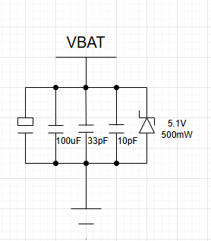

*Фиг. 3.1. Функционална диаграма захранване на SIM модул*

Диодът и 10 пико фарадовият кондензатор шунтират схемата, ако има рязка промяна в напрежението тя да не повлияе на отделния модул. Останалите три

### 3.1.5 захранване

## 3.2 Определяне на пасивни елементи (4)

### 3.2.1 Микропроцесор

Избраният микропроцесор ATmega328PB-AU описан в [9]

### 3.2.2 Сензори

### 3.2.3 Актуатори

### 3.2.4 радио модул

### 3.2.5 захранване

## 3.3 Физическа връзка за комуникацията между елементите (4)

### 3.3.1 Микропроцесор и радио модул

### 3.3.2 Микропроцесор и клавиатура

### 3.3.3 Микропроцесор и SD четец

### 3.3.4 Микропроцесор и микрофон

### 3.3.5 Радио модул и говорител

## 3.4 Захранване и избор на импулсен преобразувател (3)

### 3.4.1 Метод за захранване

### 3.4.2 Активни елементи към захранването

### 3.4.3 Пасивни елементи към захранването

## 3.2 Свързване на компонентите

От изброените елементи с пет волтово захранване са всички елементи освен SIM модула, който оперира на 4,2 волта. Домофонът е свързан с електрическата система на сградата, което в Европа е 220 волта променлив ток. За преобразуването на непостоянния ток в постоянен е най-ефективно да се използва импулсно захранване, но за конструиране на такова ( или по-добре закупуването му) първо трябва да се изчисли колко волта, вата и ампера трябва да може да поддържа изходът му, а това зависи от начина на свързване на отделните елементи.

### 3.2.1. Общ преглед на елементите

Микроконтролера се нуждае от 5 волта захранване и 50 мили ампера, релето, клавиатурата, SD четецът и микрофонът също оперират на 5 волта. Те могат да се захранват в една верига.

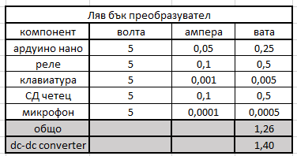

*Фиг. 3.2. Таблица захранване на микроконтролер и периферия*

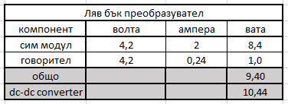

*Фиг. 3.3. Таблица захранване на SIM модул и говорител*

### 3.2.2. Свързване на микроконтролера и SIM модула

SIM контролера и arduino nano са двата най-важни компонента в проекта и поради разликата в тяхното захранващо напрежение, 5волта за arduino nano и 4,2 волта за SIM модул, е важно да се намери правилния баланс в тяхното захранване и намаляване на потенциалните загуби. В диаграмите по-долу са представени три потенциални варианта за тяхното захранване. И трите варианта изпълняват изискванията, но не са еднакво ефективни.

В първия имаме два последователно свързани buck преобразователи с ефикасност около 90%, първият сваля напрежението от 12 волта до 5, а втория от 5 до 4,2 волта. Втората диаграма има успоредно захранени buck преобразовател с ефикасност 90%, който превръща 12 волта в 5 волта изходно напрежение, и волт регулатор, който превръща разликата от 12 волтно входното и 5волтния изходното напрежение в топлина. Третата диаграма има успоредно свързани buck преобразователи, превръщащи 12 волта в 5 и 4,2 волта за съответния елемент. В диаграмите и таблиците се предполага ползването на buck преобразувател LM2596 с ефикасност от 9х%, защото този преобразувател е препоръчан от производителите на SIM модула, а за регулатора на напрежение се предполага LM1117IMPX, използваният в arduino nano.

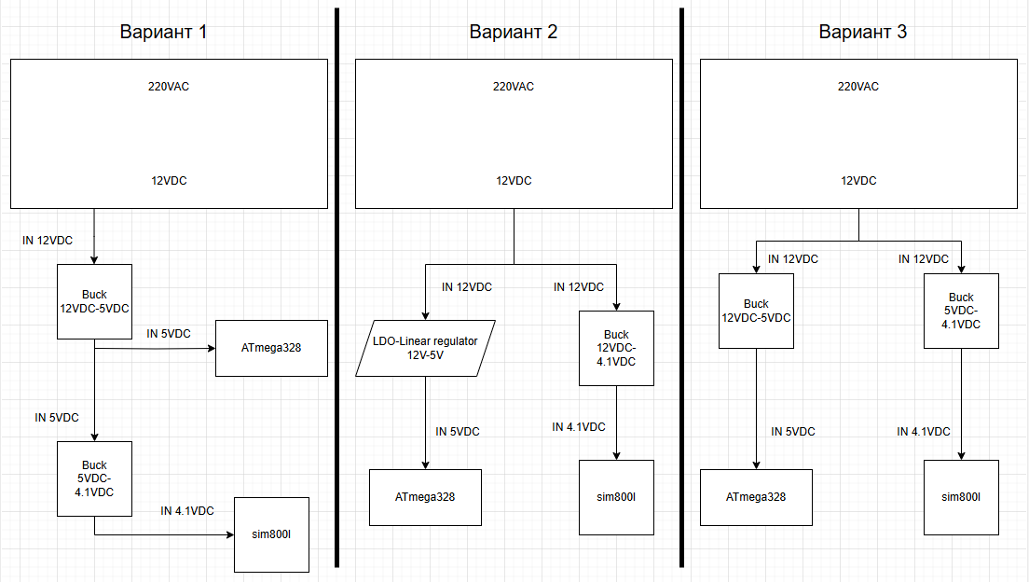

*Фиг. 3.4. Блок диаграма захранване на микроконтролер и SIM модул*

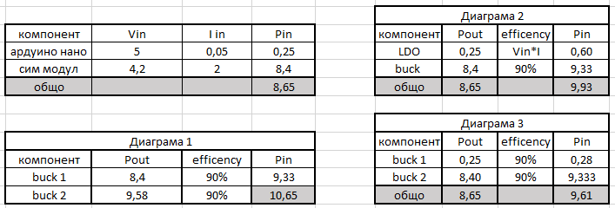

*Фиг. 3.2. Таблица захранвания, най-добра опция*

В таблиците по-горе се забелязват разликите в изчисленията на различните диаграми. Таблицата горе в ляво взема специалните елементи, SIM модула и микроконтролера, тяхната операционна напрежение и изразходван ток, умножава ги според тази формула и събира полученото. Това ни е функционалното мощност в перфектен свят. За buck преобразувателите се приема че имат ефикасност от 90%,

 *Фиг. 3.5. Формула връзка между мощност, ток и волтаж, полу-проводникова техника на Атанас Шишков*

Таблицата под нея описва връзката между елементите в диаграма 1. Като първо се изчислява мощността нужна при захранването на SIM модула, ако се използва buck преобразувател за понижаване на волтажа, и след това се изчислява захранването, нужно за този преобразувател и arduino nano-то, ако тяхното напрежение се намали от втори buck. Проблемът с тази верига е каскадното свързване на преобразувателите. Вторият понижаващ преобразувател (5V до 4,1V) зависи от енергийната ефективност на първия понижаващ преобразувател (12V към 5V), което води до големи загуби за малкият спад от 0,8 волта.

Във втората верига, изразена също така от таблицата в горния ляв ъгъл, захранванията на отделните компоненти са свързани успоредно вместо последователно, както е в първата верига. Свързваме arduino nano-то директно към 12 волта, но заради вграденият регулатор на напрежение не можем да предположим идеални обстоятелства и трябва да се изчисли загубата на мощност

Ploss = Pin – Pout

*Фиг. 3.6. Формула изчисляване на загуби*

Третата диаграма е подобна на втората и също свързва SIM модула и arduino nano паралелно, но между 12 волта входно напрежение и arduino-то има втори buck преобразувател. Тъй като е по-ефективен от регулатора на напрежение само 10% от захранването се губят.

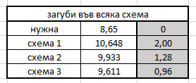

*Фиг. 3.7. Таблица изчисляване на загуби*

В последната таблица са изобразени изхарчената мощност при всяка схема и до тях в по-тъмен цвят е и записано колко от тази мощност се губи, заради понижаването на напрежението. Първо е изразена идеалната схема, в която няма някакво понижава и след нея са трите реалистични. Може да се види, че третата е най-ергономична. Въпреки, че не е изразено, втората е най-евтина, защото се ползва само един преобразувател.

В реалното изпълнение на проекта ще се ползва схема 3.

### 3.2.3. Свързване на периферните елементи

Като част от периферните елементи са клавиатурата, реле, SD четеца на карти, говорителя и микрофона. Всички елементи, освен говорителят, който се захранва от подадения сигнал, функционират на 5 волта напрежение и биха се свързали успоредно с arduino nano-то, градирайки над схема 3. По подобен начин.

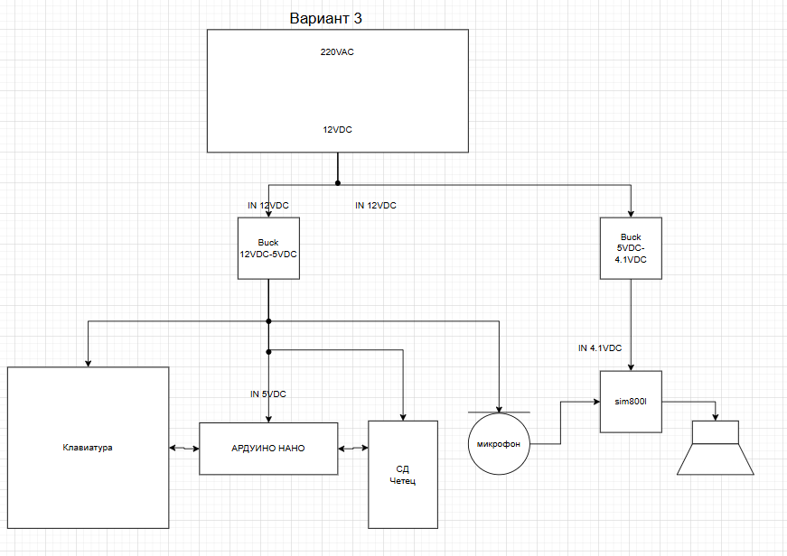

*Фиг. 3.8. Блок диаграма захранване на всички компоненти*

В диаграмата има допълнителни връзки за комуникация между клавиатурата и arduino nano, между СД четеца и микроконтролера, микрофона и SIM модула и от към модула до говорителя.

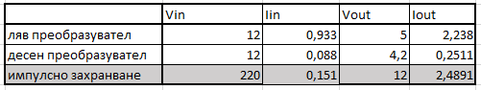

*Фиг. 3.9. Таблица изчисляване на нужна мощност*

В показаните таблици се показват изчисленията за определяне на пълното мощност, която трябва да може да се подава от отделните преобразуватели и от импулсното захранване.

## 3.3 Импулсния преобразовател

След изчисленията за входната и изходната мощност на индивидуалните елементи и на елементите във верига се знае, че между централната електрическа верига на сградата и чувствителните елементи на домофона трябва да има променливо до право токов преобразувател, който да може да понижи волтажа до 12 волта и да предоставя до 1,1 - 1,2 ампера или общо казано, 13 вата мощност.

Преди всичко трябва да се обяви, че по време на проекта не е било създадено това захранване поради високите волтажи, които са изключително опасни за живота и неизменима част от пресъздаването на този обект. За захранване е използван елемент с променлив изход, който може да извежда до 24 вата мощност на елементите. Направени са снимки на вътрешните части на преобразувателя и са ползвани източници обясняващи работния принцип на подобни компоненти.

# 4. Проектиране на печатна платка

## 4.1 Общ преглед на особеностите при проектирането на печатните платки с конструктивна CAD система

Проектирането на печатна платка (PCB) е критичен етап в разработката на всяко електронно устройство. Използването на CAD (Computer-Aided Design) система позволява автоматизация на процеса, прецизност и лекота при внесени промени. Някои от основните особености при проектирането на PCB са:

### 4.1.1. Избор на CAD софтуер:

Популярни CAD системи за проектиране на PCB са Altium Designer, KiCad, Eagle и OrCAD.

Тези инструменти предоставят възможност за рисуване на схеми, разполагане на компоненти и трасиране на проводници.

### 4.1.2. Създаване на схематичен дизайн:

Първата стъпка е създаването на електрическа схема, която описва връзките между компонентите.

В CAD системата се избират компонентите от библиотеки и се свързват чрез виртуални проводници.

### 4.1.3 Разполагане на компонентите (Component Placement):

Компонентите се разполагат на платката, като се вземат предвид физическите ограничения (размери на корпуси, топлинно управление, сигнална цялост).

Важно е компонентите да са разположени така, че да минимизират дължината на проводниците и да избегнат кръстосани интерференции.

### 4.1.4. Трасиране на проводници (Routing):

След разполагане на компонентите, проводниците се трасират, за да се осъществят електрическите връзки.

Автоматичното трасиране може да бъде полезно, но ръчното трасиране често е необходимо за сложни или критични сигнали.

### 4.1.5. Проверка на дизайна (Design Rule Check - DRC):

CAD системата извършва автоматична проверка за спазване на правилата за проектиране (например минимално разстояние между проводниците, минимална ширина на проводниците).

Това гарантира, че платката може да бъде произведена без грешки.

### 4.1.6. Генериране на производствени файлове:

След завършване на дизайна, се генерират файлове за производство (Gerber файлове), които съдържат информация за всеки слой на платката.

## 4.2 Спецификация на елементите и използваните корпуси

### 4.2.1. Микроконтролер:

ATmega328P (DIP-28 или SMD корпус) – използван за управление на системата.

Корпус: DIP-28 за по-лесно прототипиране или SMD (напр. TQFP-32) за по-компактни платки.

### 4.2.2. GSM модул:

SIM800L – модул за GSM комуникация.

Корпус: SMD с 40 пина, изискващ внимателно трасиране на антенния извод.

### 4.2.3. SD карта:

MicroSD карта – за съхранение на данни.

Конектор: MicroSD card holder (SMD корпус).

### 4.2.4. Реле:

### 4.2.5. 5V реле – за управление на вратата.

Корпус: THT (Through-Hole Technology) или SMD, в зависимост от изискванията.

### 4.2.6. Аудио усилвател:

TMRpcm – за възпроизвеждане на звук.

Корпус: SMD (напр. SOIC-8).

### 4.2.7. Клавиатура:

4x4 матрична клавиатура – за въвеждане на PIN код.

Корпус: THT или SMD бутони.

### 4.2.8. Други компоненти:

Резистори, кондензатори, диоди – SMD (напр. 0805 или 0603 корпуси) за по-компактно разполагане.

Кварцов резонатор – 16 MHz, THT или SMD.

## 4.3 Избор на специфики при печат на платка

### 4.3.1. Брой слоеве:

За по-прости проекти е достатъчен двустранен PCB (2 слоя).

За по-сложни проекти с висока плътност на компоненти може да се използва многослоен PCB (4 или повече слоя).

### 4.3.2. Материал на платката:

FR-4 – стандартен материал за PCB, подходящ за повечето приложения.

За високочестотни приложения може да се използва специализиран материал (напр. Rogers).

### 4.3.3. Дебелина на платката:

Стандартната дебелина е 1.6 mm.

За по-малки устройства може да се използва по-тънка платка (0.8 mm или 1.0 mm).

### 4.3.4. Повърхностно покритие:

HASL (Hot Air Solder Leveling) – стандартно покритие.

ENIG (Electroless Nickel Immersion Gold) – по-добро за SMD компоненти и по-дълъг живот на платката.

### 4.3.5. Минимална ширина на проводниците и разстояние между тях:

Стандартни стойности са 0.2 mm за ширина и 0.2 mm за разстояние.

За по-сложни проекти може да се изисква по-малко разстояние (напр. 0.1 mm).

### 4.3.6. Отвори за монтаж:

Отворите за монтаж на компоненти трябва да са с подходящ диаметър за избраните корпуси.

За SMD компоненти се използват pad-ове вместо отвори.

## 4.4 Описание на отделните блокове на цялостното устройство

### 4.4.1. Микроконтролерен блок:

Включва микроконтролера (ATmega328P), кварцов резонатор и стабилизатор на напрежение.

Отговорен е за управление на цялата система и обработка на данни.

### 4.4.2. GSM комуникационен блок:

Включва GSM модула (SIM800L) и антена.

Осигурява връзка с мобилната мрежа за приемане на обаждания и изпращане на SMS.

### 4.4.3. Схема за управление на релето:

Включва реле и транзистор за управление на високото напрежение.

Отговорен е за активиране на електрическото заключване на вратата.

### 4.4.4. Аудио блок:

Включва аудио усилвател (TMRpcm) и speaker.

Използва се за възпроизвеждане на звукови съобщения.

### 4.4.5. SD карта:

Включва конектор за MicroSD карта и схема за управление.

Използва се за съхранение на логове и аудио файлове.

Клавиатурен блок:

Включва 4x4 матрична клавиатура.

Използва се за въвеждане на PIN код и управление на системата.

Захранващ блок:

Включва стабилизатор на напрежение (напр. 7805) и филтриращи кондензатори.

Осигурява стабилно захранване за всички компоненти.

### 4.4.6. Заключение

Проектирането на печатна платка изисква внимателно планиране и избор на подходящи компоненти и технологии. Използването на CAD система улеснява процеса и гарантира прецизност и надеждност на крайния продукт.

# 5. Реализиране на алгоритъм за комуникация между компонентите и за изпълнение на заданието за дипломна работа.

## 5.1 Комуникация с компонентите (използвани библиотеки и предопределени пинове)

* Използвани библиотеки:
  + SoftwareSerial за комуникация с GSM модула (SIM800L).
  + SD за работа със SD карта.
  + TMRpcm за възпроизвеждане на аудио файлове.
  + SPI за комуникация със SD карта.
* Предопределени пинове:
  + SIM800L модул: RX на пин 10, TX на пин 11.
  + SD карта: CS на пин 4.
  + Реле: управление на пин 7.
  + Аудио: изход на пин 9.
  + Клавиатура: SCL на пин 13, SDO на пин 12.

## 5.2 Изпълнение на заданието

### 5.2.1 Да може да се отключва вратата

* Релето се управлява чрез пин 7. При получаване на разрешен телефонен номер, релето се активира за 5 секунди, което отключва вратата.
* Код:

cpp

Copy

digitalWrite(relayPin, HIGH); // Включва релето

delay(5000); // Поддържа релето включено за 5 секунди

digitalWrite(relayPin, LOW); // Изключва релето

### 5.2.2 Да може да приема обаждания

* Системата следи за входящи обаждания чрез GSM модула (SIM800L). При получаване на обаждане, номерът на повикващия се извлича и проверява спрямо списъка с разрешени номера.
* Код:

cpp

Copy

if (response.indexOf("+CLIP:") != -1) {

String callerNumber = extractPhoneNumber(response);

if (isAllowedNumber(callerNumber)) {

// Отключване на вратата

}

}

### 5.2.3 Да може да запомня телефонни номера на живущите

Телефонните номера се запомнят в SIM картата и се извличат при стартиране на системата. Номерата се съхраняват в масив allowedNumbers.

Код:

cpp

Copy

void readPhoneBook() {

readPhoneBookRange();

while (allowedNumbers[allowedNumbersCount] != "") {

String entry = getEntry(allowedNumbersCount);

if (entry.indexOf("+CPBR:") != -1) {

String number = extractPhoneNumber(entry);

allowedNumbers[allowedNumbersCount++] = number;

}

}

}

### 5.2.4 Да може да променя телефонни номера

Промяната на телефонните номера може да се реализира чрез добавяне на функционалност за запис на нови номера в SIM картата или SD картата.

Пример:

cpp

Copy

void addNumberToPhoneBook(String number) {

// Добавяне на номер в SIM картата

SIM800L.println("AT+CPBW=1,\"" + number + "\",129,\"\"");

delay(1000);

}

### 5.2.5 Да може да изрежда телефонни номера

Телефонните номера могат да бъдат изведени чрез серийния монитор или чрез аудио изход.

## 5.3 Основен цикъл на работа

Основният цикъл на системата включва:

Проверка за входящи обаждания.

Проверка на номера на повикващия.

Активиране на релето при разрешен номер.

Проверка за DTMF тонове за допълнителна сигурност.

Логване на събития в SD картата.

**Допълнителни функции**

**Инициализация на SD карта**

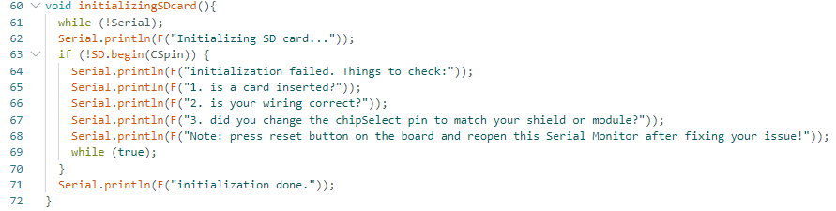**Проверка за разрешен номер**

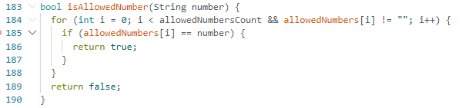

**Извличане на телефонен номер от отговор**

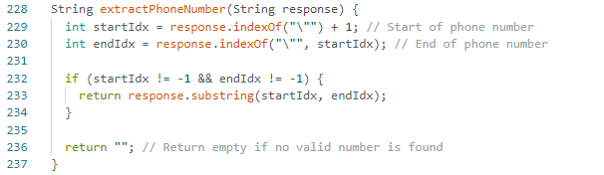**Диагностика на системата**

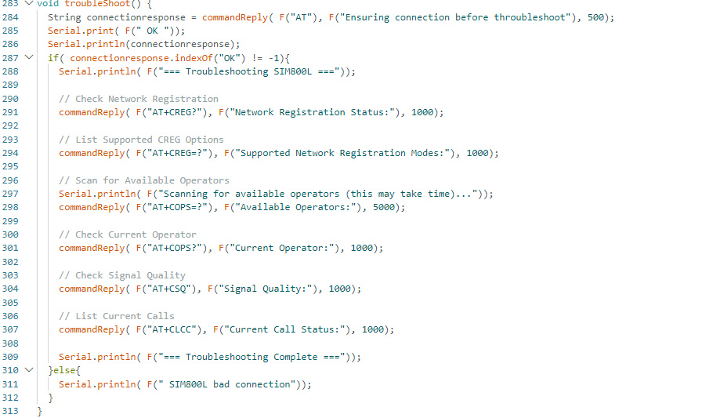

# Източници

[1]<https://stackoverflow.com/questions/10290610/how-can-i-find-the-number-of-elements-in-an-array>

[2]<https://docs.arduino.cc/learn/built-in-libraries/software-serial/>

[3]<https://docs.arduino.cc/learn/communication/spi/>

[4]<https://truely.com/bg/blog/ussd-codes-list?srsltid=AfmBOorYzYY6HrmrmY3bRxfD0ac_U-GXNs_TF3gmDbW5p9qPPsTluowI>

[5]<https://www.pocketmagic.net/ttp229-capacitive-touch-keypad/>

[6][https://www.digikey.jp/htmldatasheets/production/1833952/0/0/1/SIM800-series-at-command-manual.html#pf13](https://www.digikey.jp/htmldatasheets/production/1833952/0/0/1/sim800-series-at-command-manual.html#pf13)

[7]<https://www.instructables.com/Touch-Keypad/>

[8]<https://www.elecrow.com/download/TOUCH_IC_TTP229.pdf?srsltid=AfmBOoq7fqXExoNX_kwCpnt02fxpzHedvD-8G486y0uMGzTcAeYJVe8c> <https://www.alldatasheet.com/html-pdf/1260433/TI/LM393/25/1/LM393.html>

[9][https://docs.arduino.cc/resources/datasheets/A000005-datasheet.pdf?_gl=1*zulwqz*_up*MQ..*_ga*MTUzNjc3MjcwMi4xNzM3ODk2MjQ3*_ga_NEXN8H46L5*MTczNzg5NjI0NC4xLjEuMTczNzg5NjI2NC4wLjAuMTk5MDkzOTY5Mw](https://docs.arduino.cc/resources/datasheets/A000005-datasheet.pdf?_gl=1*zulwqz*_up*MQ..*_ga*MTUzNjc3MjcwMi4xNzM3ODk2MjQ3*_ga_NEXN8H46L5*MTczNzg5NjI0NC4xLjEuMTczNzg5NjI2NC4wLjAuMTk5MDkzOTY5Mw)..

Съдържание

Увод 2

Първа глава 3

Разучаване на алтернативни 3

1.1. Видове домофони 3

1.1.1. Видове аналогови домофони 3

1.1.2. Видове дигитални домофони 5

1.2. Характеристики на домофона 7

1.2.1. Изолиран корпус 7

1.2.3. Микрофон 7

1.2.4. Слушалка 8

1.2.2. Клавиатура 8

Същинска част 9

2.1 Опериране на модула в начално състояние 9

2.2. Функции на работа на активиран модул 10

2.3Добавяне на администратор 11

2.4.Добавяне на живущ 12

2.5.Отваряне на врата 12

3.Трета глава, захранване на компонентите 13

3.1.Изчисляване на нужните елементи 13

3.1.1 SIM модул 13

3.1.2 Arduino nano 14

3.1.3 Реле 14

3.1.4 TTP229 Клавиатура 14

3.1.5 Микрофон 14

3.1.6 Говорител 15

3.2 Свързване на компонентите 15

3.2.1. Общ преглед на елементите 15

3.2.2. Свързване на микроконтролера и SIM модула 16

3.2.3. Свързване на периферните елементи 19

3.3 Импулсния преобразовател 21

4. Проектиране на печатна платка 22

4.1 Общ преглед на особеностите при проектирането на печатните платки с конструктивна CAD система 22

4.1.1. Избор на CAD софтуер: 22

4.1.2. Създаване на схематичен дизайн: 22

4.1.3 Разполагане на компонентите (Component Placement): 22

4.1.4. Трасиране на проводници (Routing): 22

4.1.5. Проверка на дизайна (Design Rule Check - DRC): 23

4.1.6. Генериране на производствени файлове: 23

4.2 Спецификация на елементите и използваните корпуси 23

4.2.1. Микроконтролер: 23

4.2.2. GSM модул: 23

4.2.3. SD карта: 23

4.2.4. Реле: 24

4.2.5. 5V реле – за управление на вратата. 24

4.2.6. Аудио усилвател: 24

4.2.7. Клавиатура: 24

4.2.8. Други компоненти: 24

4.3 Избор на специфики при печат на платка 24

4.3.1. Брой слоеве: 24

4.3.2. Материал на платката: 24

4.3.3. Дебелина на платката: 24

4.3.4. Повърхностно покритие: 25

4.3.5. Минимална ширина на проводниците и разстояние между тях: 25

4.3.6. Отвори за монтаж: 25

4.4 Описание на отделните блокове на цялостното устройство 25

4.4.1. Микроконтролерен блок: 25

4.4.2. GSM комуникационен блок: 25

4.4.3. Схема за управление на релето: 25

4.4.4. Аудио блок: 26

4.4.5. SD карта: 26

4.4.6. Заключение 26

5. Реализиране на алгоритъм за комуникация между компонентите и за изпълнение на заданието за дипломна работа. 27

5.1 Комуникация с компонентите (използвани библиотеки и предопределени пинове) 27

5.2 Изпълнение на заданието 27

5.2.1 Да може да се отключва вратата 27

5.2.2 Да може да приема обаждания 28

5.2.3 Да може да запомня телефонни номера на живущите 28

5.2.4 Да може да променя телефонни номера 29

5.2.5 Да може да изрежда телефонни номера 29

5.3 Основен цикъл на работа 29

Източници 32